Dzień dobry

- Na dzisiejszej lekcji dowiecie się, z jakich części składa się
mózgowie i jakie pełni funkcje. Poznacie budowę i funkcje
rdzenia kręgowego.

- Zapiszcie temat lekcji:

Temat: Ośrodkowy układ nerwowy.

- Przedstawię najważniejsze informacje dotyczące tematu lekcji a was zachęcam do przeczytania w podręczniku tego tematu i zapoznanie się z ilustracjami.

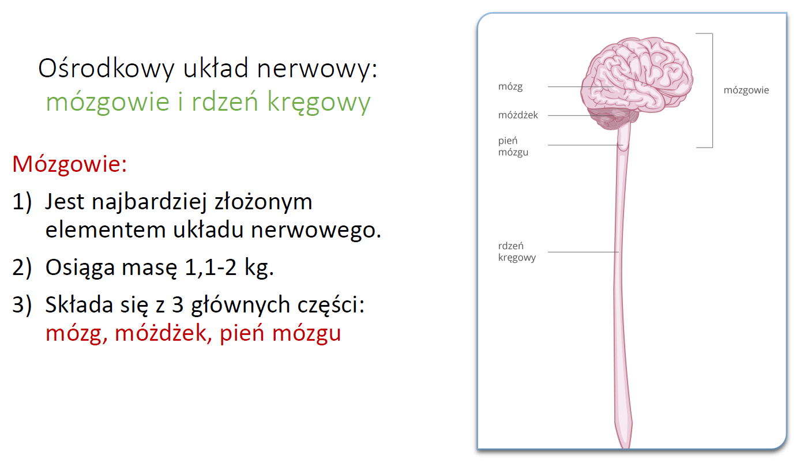

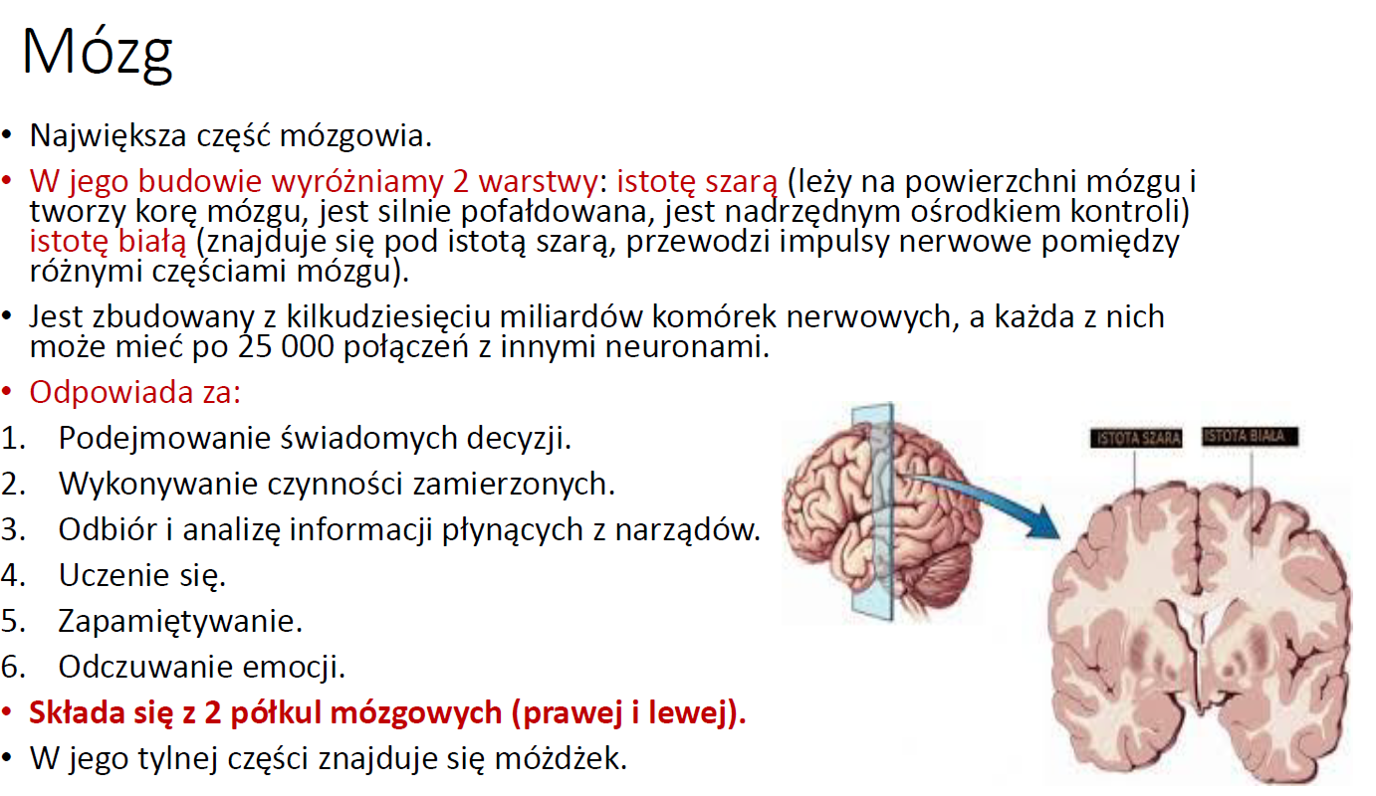

- Notatka do zeszytu:

- Ośrodkowy układ nerwowy kontroluje pracę wszystkich narządów człowieka. W jego skład wchodzą mózgowie i rdzeń kręgowy.

- Mózgowie człowieka składa się z trzech części:
– mózgu, który odpowiada między innymi za uczenie się i pamięć,
– móżdżku, który odpowiada między innymi za utrzymanie równowagi i koordynację ruchów,
– pnia mózgu, który kontroluje podstawowe funkcje organizmu, oddychanie i pracę serca.

- Rdzeń kręgowy jest połączony z pniem mózgu. Przewodzi on impulsy z różnych części ciała do mózgu i z powrotem.

- Zadanie domowe – ćwiczenia 1, 2, 3 od strony 90 w zeszycie ćwiczeń.

